TIÊU CHUẨN NHÀ NƯỚC
TCVN 3132 – 79
BẢO QUẢN GỖ
PHƯƠNG PHÁP XỬ LÝ BỀ MẶT BQG1
Wood praservation
Method of the surface treatment with preservative BQG1
Tiêu chuẩn này quy định các phương pháp xử lý bề mặt để bảo quản gỗ xẻ dùng trong xây dựng dưới mái che, gỗ xẻ được xử lý bằng BQG1 có tác dụng phòng trừ côn trùng hại gỗ, không có tác dụng phòng chống nấm.
1. QUY ĐỊNH CHUNG
1.1. Trước khi xử lý, gỗ phải được gia công thành thành phẩm và làm sạch mùn cưa đất cát.
1.2. Ẩm độ bề mặt phải khô dưới điểm bão hòa thớ gỗ.
1.3. Thời gian nhúng: 5 phút, tính từ khi gỗ hoàn toàn ngập trong thuốc.
1.4. Khi phun hoặc quét, thuốc phải phủ kín toàn bộ mặt gỗ
1.5. Lượng thuốc từ 350 đến 400 ml trên một mét vuông.
1.6. Gỗ xử lý xong, tiếp tục hong khô, năm đến bảy ngày sau mới được sử dụng.
1.7. Gỗ đã xử lý, nếu cắt đục, phải phun hoặc quét bổ sung bằng BQG1.
2. ĐỐI TƯỢNG PHÒNG TRỪ
Các loại côn trùng chủ yếu:
Mối gỗ ẩm (Coptotermes formosanus Shiraki)
Mối gỗ khô (Cryptotermes domesticus Haviland)
Mọt cám nâu (Lyclus brunneus Stephens)
Xén tóc gỗ khô (Stroinatium longicorne Newman).
3. DỤNG CỤ VÀ THUỐC BẢO QUẢN
3.1. Nhúng
3.1.1. Bể làm bằng xi măng hoặc kim loại, kích thước phù hợp với quy cách gỗ; dung tích bể bằng 10/7 khối lượng mẻ tẩm.
Có thước đo để định lượng thuốc.
3.1.2. Pa-lăng nâng hạ hoặc ròng rọc. Tời, đường ray xe goòng.
3.1.3. Thiết bị dìm gỗ bằng gia trọng hoặc ray ghim.
3.1.4. Bể phải đậy kín lúc không tẩm.
3.2. Phun.
3.2.1. Bình phun
3.2.2. Xô đựng thuốc, phễu, ống đong.
3.3. Quét
3.3.1. Chổi quét.
3.3.2. Xô đựng thuốc, phễu, ống đong.
3.4. Thuốc bảo quản: BQG1.
4. PHƯƠNG PHÁP XỬ LÝ
4.1. Nhúng
4.1.1. Dùng pa lăng hoặc ròng rọc để nâng hạ, buộc gỗ vào phía dưới gia trọng, nhúng toàn bộ vào thuốc theo thời gian quy định.
4.1.2. Kéo gỗ lên, giữ lại 5 phút trên bể để thu thuốc dư mới nhấc ra ngoài.
4.1.3. Khi dùng đường ray, đưa gỗ vào bể, buộc gỗ vào goòng, dùng tời kéo goòng vào bể, đủ thời gian quy định, kéo goòng trở lại mặt nghiêng của bể, giữ lại 5 phút để thu thuốc dư mới đưa gỗ ra ngoài.
4.2. Phun.
4.2.1. Khi phun thuốc, đứng đầu chiều gió, điều chỉnh áp suất phun cho thuốc phun ra dưới dạng sương tránh thuốc phun ra dưới dạng tia.
4.2.2. Vòi phun đặt vuông góc với mặt gỗ, cách mặt gỗ 30 đến 40 cm.
4.3. Quét.
4.3.1. Quét thuốc chỉ áp dụng cho việc bảo quản gỗ tạm thời và xử lý bổ sung.
4.3.2. Khi quét phải đảm bảo thuốc rải đều trên mặt gỗ.
5. PHÒNG HỘ LAO ĐỘNG
Theo QPVN 16 – 79.

PHỤ LỤC
KIỂM TRA ĐỊNH TÍNH THUỐC
1. Nguyên lý: khi đốt cháy khí Cl có trong DDT, cho ngọn lửa mầu lục đặc trưng.
2. Dụng cụ: đèn cồn, thanh đồng mỏng rộng 5 – 6 mm dài 15 cm uốn thành chữ Z; dao con.
3. Phương pháp: gọt một mẫu gỗ đã xử lý thuốc đặt vào góc thanh đồng uốn chữ Z, đốt đầu mút thanh đồng vào đèn cồn, khí Cl từ mẫu gỗ bay ra khi gỗ bị nung nóng, bốc cháy thành vệt lửa mầu lục.
1. Đèn cồn  2. Ngọn lửa  3. Thanh đồng  4. Mẫu gỗ  5. Vệt lửa màu lục | 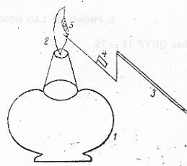
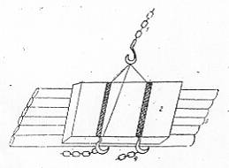 | 1. Pa lăng  2. Gia trọng dìm gỗ  3. Gỗ tấm  4. Xích móc gỗ
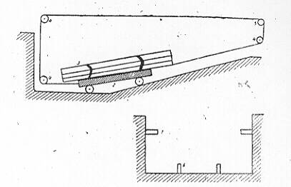
1. Bể  2. Goòng  3. Gỗ  4. Pu li | 5. Tời  6. Đường ray  7. Ray ghi

